AVALIAÇÃO DO GRAU 2
Conteúdo:
- Lições 6 e 7 do livro Breve História do Urbanismo, F. C. Goitia.
- Cidades da América: Teotihuacan, Chanchán, Huánuco Pampa e Tenochtitlan do livro Arquitectura Panamericana – Cidades da América, n° 001, dez.1992.
- Capítulos 1, 2 e 3 do livro Urbanismo no Rio Grande do Sul: origens e evolução, Luiz Fernando Rhoden.
- Cap. II, segunda parte, “Organização Espacial dos Núcleos Urbanos” do livro Evolução Urbana no Brasil, Nestor Goulart Reis Filho.
- Arquitectura Latino-americana – Ramón Gutierrez

QUESTIONÁRIO de TEORIA E HISTÓRIA DO URBANISMO I

Para responder e entregar antes da prova
PARTE 1

Lições 6 e 7 – Goitia.
Quanto à cidade do renascimento:

Como aparece descrito no livro I, capítulos VIII, XIX e X de Vitrúvio sobre como deve ser uma cidade para cumprir os requisitos básicos de sua doutrina?

Como consideração principal deve obedecer o traçado da cidade ideal do renascimento, mais intelectual que real, proposta por Vitrúvio?

Descreva a planta da cidade ideal.

Descreva a fortaleza de Palma Nuova, na fronteira oriental da República veneziana, para proteção contra a ameaça turca.

Cite os critérios de León Baptista Alberti para o problema da arquitetura urbana.

Cite 6 principais praças italianas que serviram para dar lustre e magnificência às cidades mais nobres, seguindo os princípios renascentistas.

Comente sobre o Mosteiro do Escorial.

Descreva os elementos de composição que constituem as praças maiores regulares que merecem ser especialmente consideradas na história do urbanismo espanhol.

Descreva a Praça Maior de Valhadolid e a Praça Maior de Madrid.

Qual foi a primeira cidade americana traçada com rigor e concepção geométrica, fundada em 1496, e as primeiras implantações de cidades na segunda década do século XVI que seguem a mesma orientação – planos simples e práticos, traçados a cordel e adaptados ao local.

No ano de 1573, Felipe II promulga leis que constituem a primeira legislação urbanística que o mundo conheceu. Como chamam-se estas leis e o que fica consagrado nestas leis que consolida uma realidade já existente?

O que ordena as leis das Índias quanto ao traçado?

Qual é o resultado do plano da cidade americana?

Que resultados encontramos e não encontramos nos traçados das cidades hispano-americanas?

Cite os cinco grandes grupos, suas características e exemplos de cidades que estabelecem uma certa tipologia e as classificam quanto ao urbanismo americano.

Quanto à cidade barroca:
- Transcreva o que escreve Mumford sobre a cidade barroca.
- Cite as cidades que a partir do século XVI sofreram rápido crescimento na Europa.
- Comente, a nível puramente teórico, a herança da cidade barroca, e seu principal achado (intenção).
- Com que instrumento, herdado do renascimento, a arte barroca contava?
- Por quem primeiramente era representado o espaço, passando da imagem plana para a tridimensional?
- Quando se dá o apogeu da arte barroca da composição de cidades, atingindo a maturidade do urbanismo?
- O que acontece, ou em que se transforma a arquitetura do século XVIII?
- Quais são os três princípios fundamentais do urbanismo clássico a que se reduz Pierre Lavedan?
- O que a perspectiva trouxe consigo para a cidade barroca? Até onde vai o objetivo do barroco? O que a perspectiva pressupõe? Qual sua tendência? Descreva as principais características do barroco.
- Cite os principais exemplos que pertencem à França em matéria de urbanismo no período barroco.
- Descreva a urbanização espetacular de Versalhes.
- Descreva o conjunto mais célebre do urbanismo francês do século XVIII: Nanci.
- A preocupação da magnificência própria do urbanismo barroco e o desejo de exaltar a monarquia centralista, vértice de todo o sistema político preponderante, conjugam-se em um tema. Qual tema o urbanismo francês do grande século compraz-se e que o barroco adotará com entusiasmo?
- Cite as primeiras praças barrocas que foram projetadas por J.H.Mansart em honra de Luis XIV.
- Cite as praças barrocas que foram projetadas para Luis XV.
- Cite as melhores criações de praças barrocas fora da França no século XVIII.
- Comente os principais traçados urbanísticos barrocos do século XVIII na Espanha: La Granja, Aranjuez e La Carolina.
- Descreva a criação genial do arquiteto John Wood na cidade balneária de Bath, na Inglaterra.
- Cite um exemplo em Roma do entrelaçamento do barrroco com o neoclassicismo.
- Descreva São Petersburgo como uma das grandes cidades onde o barroco tardio e neoclassicismo se associam para formar conjuntos de surpreendente grandeza e monumentalidade.
- Cite os projetos e construções da Paris neoclássica no século XIX.
- Cite os poucos conjuntos neoclássicas que foram construídos na cidade de Munique no século XIX.
- Cite os projetos e construções de conjuntos neoclássicas na Espanha no século XIX.

PARTE 2

Quanto às quatro primeiras Cidades da América: Teotihuacan, Chanchán, Huánuco Pampa e Tenochtitlan, descreva os ítens solicitados abaixo:
- Cidades da América: Teotihuacan, Chanchán, Huánuco Pampa e Tenochtitlan do livro Arquitectura Panamericana – Cidades da América, n° 001, dez.1992.

- Quanto à cidade de Teotihuacan, descreva a localização, período, origem e evolução da cultura (a valorização dos espaços na formação das cidades);
- Quanto à evolução urbana cite o tipo de crescimento.
- Sobre o desenho urbano, descreva a morfologia urbana (a forma), as características dos traçados, eixos e planos.
- Cite os elementos e componentes urbanos que estruturam ou constituem a cidade e suas características.
- Quanto à cidade de Chanchán, descreva a localização, período, origem e evolução da cultura (a valorização dos espaços na formação das cidades);
- Quanto à evolução urbana cite o tipo de crescimento.
- Sobre o desenho urbano, descreva a morfologia urbana (a forma), as características dos traçados, eixos e planos.
- Cite os elementos e componentes urbanos que estruturam ou constituem a cidade e suas características.
- Quanto à cidade de Huánuco Pampa, descreva a localização, período, origem e evolução da cultura (a valorização dos espaços na formação das cidades);
- Quanto à evolução urbana cite o tipo de crescimento.
- Sobre o desenho urbano, descreva a morfologia urbana (a forma), as características dos traçados, eixos e planos.
- Cite os elementos e componentes urbanos que estruturam ou constituem a cidade e suas características.
- Quanto à cidade de Tenochtitlan, descreva a localização, período, origem e evolução da cultura (a valorização dos espaços na formação das cidades);
- Quanto à evolução urbana cite o tipo de crescimento.
- Sobre o desenho urbano, descreva a morfologia urbana (a forma), as características dos traçados, eixos e planos.

Quanto aos trabalhos em grupo:

- Capítulos 1, 2 e 3 do livro Urbanismo no Rio Grande do Sul: origens e evolução, Luiz Fernando Rhoden.
- Cap. II, segunda parte, “Organização Espacial dos Núcleos Urbanos” do livro Evolução Urbana no Brasil, Nestor Goulart Reis Filho.
- Arquitectura Latino-americana – Ramón Gutierrez
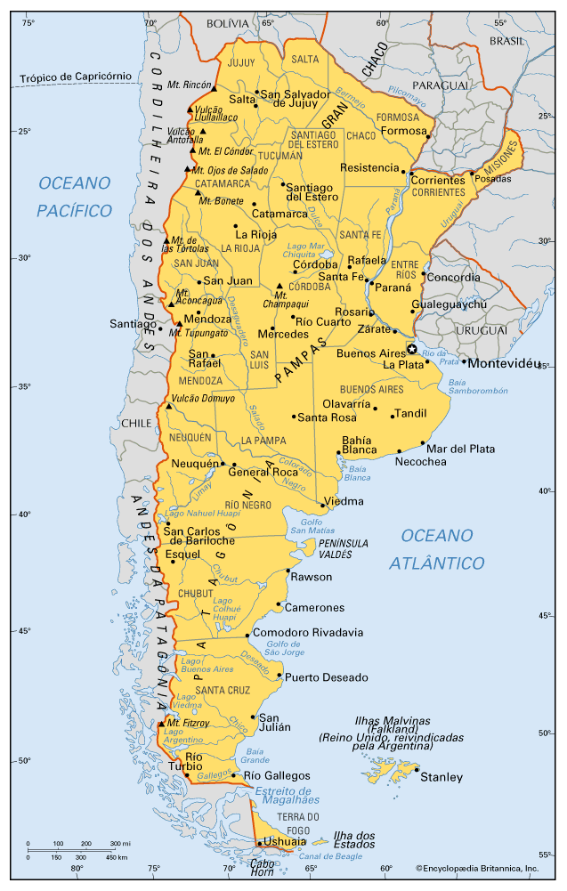
- Quanto à cidade de Buenos Aires, descreva a situação, localização, período.
Localiza-se na região meridional da América do Sul, Buenos Aires, capital da Argentina estabeleceu-se em ponto estratégico, com característica portuária, o que demonstrou um crescimento forte e acelerado comercialmente.
O imperador espanhol Carlos V, confiou a colonização do território a Pedro de Mendoza. Este, em 3 de fevereiro de 1536, fundou o forte de Nuestra Señora Santa María del Buen Aire, núcleo inicial da cidade de Buenos Aires, logo abandonado (1541) aos índios que o atacavam. No ano seguinte seria fundada a cidade de Assunção (mais tarde capital do Paraguai), a partir da qual as terras argentinas passaram a ser colonizadas.
Em 1776 Carlos III cria o vice-reino do Rio da Prata, com Buenos Aires como capital.

- Quanto à evolução urbana cite o tipo de crescimento.
Uma margem física, maltratada e contínua, se produz no encontro entre a urbanização que faz referência aos pampas e a do estuário do Rio da Prata. Neste encontro prevalecem, mais do que nos outros, as condições de sustentabilidade, devido aos recusrsos ambientais que o rio proporciona para a sobrevivência da cidade. A cidade cresceu sobre os terrenos planos do pampa, entrecortados de cursos de água malsões. Crescimento ordenado a medida que cresce o comércio da cidade.
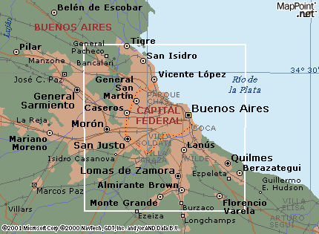
- Sobre o desenho urbano, descreva a morfologia urbana (a forma), as características dos traçados, eixos e planos, e faça um desenho do traçado.
O centro da cidade, herdeiro do núcleo espanhol original, rodeia a Praça de Maio; suas ruas centrais são muito movimentadas, sendo a mais célebre delas a Calle Florida. É também o bairro da catedral e da Casa Rosada, residência do chefe do governo. Duas artérias em diagonal, as avenidas Julio A Roca e Roque Saenz Peña, conduzem para o Norte e para o Sul, enquanto o longa avenida Rivadavia leva ao Oeste/Leste. Com um traçado que parte de eixos entrecortados de cursos de água, caracteriza a forma axial centranda no porto.

- Cite os elementos e componentes urbanos que estruturam ou constituem a cidade e suas características (a valorização dos espaços na formação das cidades);
À função portuária vieram juntar-se a outras. Buenos Aires é uma cidade industrial: industrias alimentícias e têxteis, curtumes, construções mecânicas, pequena metalurgia, aparelhagens diversas. A função política administrativa atraiu empresas comerciais, bancos e companhias nacionais e estrangeiros.

- Quanto à cidade de Lima, descreva a situação, localização, período.

- Quanto à evolução urbana cite o tipo de crescimento.

- Sobre o desenho urbano, descreva a morfologia urbana (a forma), as características dos traçados, eixos e planos, e faça um desenho do traçado.

- Cite os elementos e componentes urbanos que estruturam ou constituem a cidade e suas características (a valorização dos espaços na formação das cidades);

- Quanto à cidade de México, descreva a situação, localização, período.

- Quanto à evolução urbana cite o tipo de crescimento.

- Sobre o desenho urbano, descreva a morfologia urbana (a forma), as características dos traçados, eixos e planos, e faça um desenho do traçado.

- Cite os elementos e componentes urbanos que estruturam ou constituem a cidade e suas características (a valorização dos espaços na formação das cidades);

- Quanto à cidade de Quito, descreva a situação, localização, período.

- Quanto à evolução urbana cite o tipo de crescimento.

- Sobre o desenho urbano, descreva a morfologia urbana (a forma), as características dos traçados, eixos e planos, e faça um desenho do traçado.

- Cite os elementos e componentes urbanos que estruturam ou constituem a cidade e suas características (a valorização dos espaços na formação das cidades);

- Quanto à cidade de Bogotá, descreva a situação, localização, período.

- Quanto à evolução urbana cite o tipo de crescimento.

- Sobre o desenho urbano, descreva a morfologia urbana (a forma), as características dos traçados, eixos e planos, e faça um desenho do traçado.

- Cite os elementos e componentes urbanos que estruturam ou constituem a cidade e suas características (a valorização dos espaços na formação das cidades);

- Quanto à cidade de Santiago do Chile, descreva a situação, localização, período, origem e evolução da cultura (a valorização dos espaços na formação das cidades);

- Quanto à evolução urbana cite o tipo de crescimento.

- Sobre o desenho urbano, descreva a morfologia urbana (a forma), as características dos traçados, eixos e planos, e faça um desenho do traçado.

- Cite os elementos e componentes urbanos que estruturam ou constituem a cidade e suas características (a valorização dos espaços na formação das cidades);

- Quanto à cidade de Montevideu, descreva a situação, localização, período.

- Quanto à evolução urbana cite o tipo de crescimento.

- Sobre o desenho urbano, descreva a morfologia urbana (a forma), as características dos traçados, eixos e planos, e faça um desenho do traçado.

- Cite os elementos e componentes urbanos que estruturam ou constituem a cidade e suas características (a valorização dos espaços na formação das cidades);

- Quanto à cidade de Rio de Janeiro, descreva a situação,localização, período.
- Quanto à evolução urbana cite o tipo de crescimento.

- Sobre o desenho urbano, descreva a morfologia urbana (a forma), as características dos traçados, eixos e planos, e faça um desenho do traçado.

- Cite os elementos e componentes urbanos que estruturam ou constituem a cidade e suas características (a valorização dos espaços na formação das cidades);

- Quanto à cidade de São Paulo, descreva a situação, localização, período.

- Quanto à evolução urbana cite o tipo de crescimento.

- Sobre o desenho urbano, descreva a morfologia urbana (a forma), as características dos traçados, eixos e planos, e faça um desenho do traçado.

- Cite os elementos e componentes urbanos que estruturam ou constituem a cidade e suas características (a valorização dos espaços na formação das cidades);

- Quanto à cidade de Belo Horizonte, descreva a situação,localização, período.

- Quanto à evolução urbana cite o tipo de crescimento.

- Sobre o desenho urbano, descreva a morfologia urbana (a forma), as características dos traçados, eixos e planos, e faça um desenho do traçado.

- Cite os elementos e componentes urbanos que estruturam ou constituem a cidade e suas características (a valorização dos espaços na formação das cidades);

- Quanto à cidade de Florianópolis, descreva a situação, localização, períodoQuanto à evolução urbana cite o tipo de crescimento.

- Sobre o desenho urbano, descreva a morfologia urbana (a forma), as características dos traçados, eixos e planos, e faça um desenho do traçado.

- Cite os elementos e componentes urbanos que estruturam ou constituem a cidade e suas características (a valorização dos espaços na formação das cidades);

- Quanto à cidade de Recife, descreva a situação, localização, período.

- Quanto à evolução urbana cite o tipo de crescimento.

- Sobre o desenho urbano, descreva a morfologia urbana (a forma), as características dos traçados, eixos e planos, e faça um desenho do traçado.

- Cite os elementos e componentes urbanos que estruturam ou constituem a cidade e suas características (a valorização dos espaços na formação das cidades);

- Quanto à cidade de Curitiba, descreva a situação, localização, período

- Quanto à evolução urbana cite o tipo de crescimento.

- Sobre o desenho urbano, descreva a morfologia urbana (a forma), as características dos traçados, eixos e planos, e faça um desenho do traçado.

- Cite os elementos e componentes urbanos que estruturam ou constituem a cidade e suas características (a valorização dos espaços na formação das cidades);.

- Quanto à cidade de Salvador, descreva a situação, localização e período.

- Quanto à evolução urbana cite o tipo de crescimento.

- Sobre o desenho urbano, descreva a morfologia urbana (a forma), as características dos traçados, eixos e planos, e fazendo um desenho do traçado da cidade.

- Cite os elementos e/ou componentes urbanos que estruturam ou constituem a cidade e suas características e a valorização dos espaços na formação das cidades.

- Quanto a uma cidade do Estado do Rio Grande do Sul de sua escolha descreva:
- A localização, período, origem e evolução (a valorização dos espaços na formação das cidades);
- o tipo de crescimento.
- a morfologia urbana (a forma), as características dos traçados, eixos e planos, e fazendo um desenho do traçado da cidade.
- os elementos e/ou componentes urbanos que estruturam ou constituem a cidade, características e valorização dos espaços na formação das cidades.

*Este questionário deverá ser entregue preenchido antes da prova de verificação de conteúdos e será considerado como instrumento de avaliação individual.
**Todos os conteúdos estão na pasta do xerox.

